|  |
| --- |
|  |
| **GULBENES NOVADA PAŠVALDĪBA** |
| Reģ. Nr. 90009116327 |
| Ābeļu iela 2, Gulbene, Gulbenes nov., LV-4401 |
| Tālrunis 64497710, mob. 26595362, e-pasts: dome@gulbene.lv, www.gulbene.lv |

**GULBENES NOVADA PAŠVALDĪBAS DOMES LĒMUMS**

Gulbenē

|  |  |
| --- | --- |
| **2025.gada 30. janvārī** | **Nr. GND/2025/** |
|  | **(protokols Nr.;.p.)** |

**Par** **servitūta ceļa atzīmes dzēšanu zemes vienībā**

**ar kadastra apzīmējumu 5044 012 0167**

Gulbenes novada pašvaldībā (turpmāk – Pašvaldība) saņemts […] (turpmāk – Iesniedzējs), 2024.gada 15.oktobra iesniegums (Gulbenes novada pašvaldībā saņemts 2024.gada 15.oktobrī un reģistrēts ar Nr. GND/5.13.3/24/2037-V), kurā tiek lūgts veikt servitūta ceļa atzīmes dzēšanu zemes vienībai ar kadastra apzīmējumu 5044 012 0167, norādot, ka atbildi vēlas saņemt klātienē Gulbenes novada pašvaldībā. Iesniedzējs lūdz dzēst atzīmi par servitūta ceļu, kas noteikts nekustamā īpašuma Beļavas pagastā ar nosaukumu “Gravas”, kadastra numurs 5044 012 0167, sastāvā ietilpstošajā zemes vienībā ar kadastra apzīmējumu 5044 012 0167 un zemes robežas plānā (1.pielikums) atzīmēts kā apgrūtinājums: 2. servitūta ceļš – 0,03 ha, pa kuru tiek nodrošināta piekļuve zemes vienībai ar kadastra apzīmējumu 5044 012 0187.

Iesniedzēja īpašuma tiesības uz nekustamo īpašumu ar nosaukumu “Gravas”, kadastra numurs 5044 012 0167, kura sastāvā ietilpst zemes vienības ar kadastra apzīmējumu 5044 012 0167, adrese: “Gravas”, Beļavas pagasts, Gulbenes novads (turpmāk – Nekustamais īpašums) nostiprinātas Vidzemes rajona tiesas Beļavas pagasta zemesgrāmatas nodalījumā Nr.402 (2012.gada 10.janvāra Vidzemes rajona tiesas lēmums, žurnāls Nr.300003168034).

Beļavas pagasta zemes komisijas 1997.gada 22.septembra lēmuma Nr.9 5.punktā norādīti uz zemes īpašumu attiecinātie apgrūtinājumi, tai skaitā servitūta ceļš uz “Kļavkalni-10” zemes lietojumu 0,2 km garumā.

Ieskatoties Vidzemes rajona tiesas Beļavas pagasta zemesgrāmatas nodalījumā Nr. 402 (turpmāk – Zemesgrāmatas nodalījums), konstatēts, ka Zemesgrāmatas nodalījuma III. daļas 1. iedaļā norādīta atzīme Nr. 1.1.: servitūta ceļš – 0,2 km uz “Kļavkalni 10” zemes lietojumu (respektīvi, pašreiz uz Pašvaldībai piekritīgā nekustamā īpašuma sastāvā ietilpstošās zemes vienības ar kadastra apzīmējumu 5044 012 0187 lietojumu). Saskaņā ar Vidzemes rajona tiesas tiesneses Ineses Čaksas 2007.gada 28.marta lēmumu Zemesgrāmatas nodalījumā grozīta III. daļas 1. iedaļā norādīta atzīme Nr. 1.1, proti, Zemesgrāmatas nodalījuma III. daļas 2.iedaļā norādīta atzīme Nr. 1.1. ar 2) apakšpunktu – servitūta ceļš (žurnāls Nr. 300001989000).

Saskaņā ar Nekustamā īpašuma 2006.gada 20.oktobra zemes robežu plānu zemes vienības ar kadastra apzīmējumu 5044 012 0167 robeža ir noteikta pa ceļa vidu un norādīts ceļa platums 5 m apmērā.

Nekustamais īpašums robežojas ar Gulbenes novada pašvaldībai piekritīgo zemes vienību ar kadastra apzīmējumu 5044 012 0187, kas ietilpst nekustamā īpašuma “Gravkalni”, kadastra numurs 5044 012 0445, sastāvā (turpmāk – Pašvaldībai piekritīgais nekustamais īpašums).

Pašvaldībai piekritīgais nekustamais īpašums izveidots, pamatojoties uz Gulbenes novada pašvaldības domes 2022.gada 26.maija lēmumu Nr. GND/2022/475 “Par nekustamā īpašuma Beļavas pagastā ar nosaukumu “Kļavkalni 10” sastāva grozīšanu” (protokols Nr.10; 34.p.), atdalot no nekustamā īpašuma Beļavas pagastā ar nosaukumu “Kļavkalni 10”, kadastra numurs 5044 009 0049, zemes vienības ar kadastra apzīmējumiem: 5044 012 0186 – 0,3624 ha platībā, 5044 012 0187 – 0,8639 ha platībā.

Pašvaldībai piekritīgais nekustamais īpašums nav reģistrēts zemesgrāmatā. Saskaņā ar Nekustamā īpašuma valsts kadastra informācijas sistēmas datiem pašvaldībai piekritīgajā zemes vienībā ar kadastra apzīmējumu 5044 012 0187 nav reģistrēts servitūta ceļš.

Atbilstoši Administratīvā procesa likuma 14.1 pantam iestāde un tiesa, pieņemot lēmumus, ievēro objektivitāti un dod procesa dalībniekiem pienācīgu iespēju izteikt savu viedokli un iesniegt pierādījumus. Savukārt šā likuma 62.panta pirmā daļa paredz, ka, lemjot par tāda administratīvā akta izdošanu, kurš varētu būt nelabvēlīgs adresātam vai trešajai personai, iestāde noskaidro un izvērtē adresāta vai trešās personas viedokli un argumentus šajā lietā.

Ievērojot iepriekš minēto un pamatojoties uz Administratīvā procesa likuma 64. panta pirmo un otro daļu, lai noskaidrotu visu iesaistīto pušu viedokļus, ar Gulbenes novada pašvaldības domes 2024.gada 31.oktobra lēmumu Nr. GND/2024/681 “Par iesniegumu servitūta ceļa atzīmes dzēšanai zemes vienībai ar kadastra apzīmējumu 5044 012 0167 izskatīšanu” (protokols Nr. 19; 69.p.) pagarināts administratīvā akta izdošanas termiņš par servitūta ceļa atzīmes dzēšanu zemes vienībai ar kadastra apzīmējumu 5044 012 0167, izskatīšanu uz laiku līdz 2024.gada 29.novembrim.

Pašvaldība ar 2024.gada 6.novembra vēstuli Nr. GND/5.13.3/24/3236 uzaicināja Iesniedzēju piedalīties Gulbenes novada pašvaldības domes Attīstības un tautsaimniecības komitejas 2024.gada 20.novembra sēdē. Minētajā sēdē Iesniedzēja uzturēja savu prasījumu.

Ar Gulbenes novada pašvaldības domes 2024. gada 28. novembra lēmumu Nr. GND/2024/713 “Par servitūta ceļa atzīmes dzēšanu zemes vienībā ar kadastra apzīmējumu 5044 012 0167” (protokols Nr.21; 27.p.) nolemts atlikt lēmuma pieņemšanu un izskatīt jautājumu atkārtoti atbilstoši situācijai.

Ņemot vērā, ka pastāv domstarpības par Zemesgrāmatas nodalījumā ierakstītās atzīmes pamatotību, lai noteiktu precīzu ceļa atrašanās vietu blakus esošajās zemes vienībās, veicot ceļa instrumentālu uzmērīšanu, un piekļuves iespējas katrai blakus esošajai zemes vienībai no pašvaldības ceļa, ievērojot Administratīvā procesa likuma 64. panta otro daļu, ar Gulbenes novada pašvaldības domes 2024.gada 27.decembra lēmumu Nr. GND/2024/796 “Par iesniegumu servitūta ceļa atzīmes dzēšanai zemes vienībai ar kadastra apzīmējumu 5044 012 0167 izskatīšanas pagarināšanu” (protokols Nr.22; 46.p) nolemts pagarināt administratīvā akta izdošanas termiņu līdz 2025.gada 14.februārim.

Pašvaldību likuma 4. panta pirmās daļas 15. punkts noteic, ka viena no pašvaldības autonomām funkcijām ir saskaņā ar attiecīgās pašvaldības teritorijas plānojumu noteikt zemes izmantošanu un apbūvi, kas ietver pašvaldības tiesības risināt un izvērtēt piekļuves iespējas katrai zemes vienībai.

Civillikuma 1231. pants nosaka, ka servitūtus nodibina: 1) ar likumu; 2) ar tiesas spriedumu; 3) ar līgumu vai testamentu. Civillikuma 1131. pants nosaka, ka servitūts, kas nodibināts par labu kādam noteiktam nekustamam īpašumam, tā ka to izlieto katrreizējais tā īpašnieks, ir reālservitūts. Civillikuma 1141. pants nosaka, ka katra reālservitūta pastāvēšanai vajadzīgi divi nekustami īpašumi, no kuriem viens apgrūtināts otram par labu; pirmais ir saistītais jeb kalpojošais, otrais tiesīgais jeb valdošais. Civillikuma 1158.pants nosaka, ka ceļa servitūtam, kas ir lopu ceļš vai braucamais ceļš, ir jābūt vismaz četri ar pusi metrus platam.

Servitūtam kā apgrūtinājumam (lietu tiesībai) saskaņā ar Zemesgrāmatu likuma 17. panta 1.punkta a) apakšpunktu jābūt ierakstītam kalpojošā īpašuma zemesgrāmatas nodalījumā kā apgrūtinājumam. No šā likuma 44. panta normām izriet, ka ierakstu veidā uz nekustamo īpašumu nostiprina tiesības, savukārt atzīmju veidā nostiprina tiesību nodrošinājumus un aprobežojumus. Arī likuma “Par nekustamā īpašuma ierakstīšanu zemesgrāmatā” 11. pants nosaka, ja lēmumā par zemes īpašuma tiesību atjaunošanu vai zemes nodošanu īpašumā par samaksu vai pirkuma līgumā norādīti īpašuma tiesību aprobežojumi vai apgrūtinājumi, vienlaikus ar zemes ierakstīšanu zemesgrāmatā, ievērojot Zemesgrāmatu likumā noteiktos gadījumus, izdarāma atzīme, norādot, kādi aprobežojumi un apgrūtinājumi ar lēmumu vai līgumu ir noteikti. Atzīme aizstājama ar ierakstu, ja zemes īpašnieks vai attiecīgā ieinteresētā persona iesniedz nostiprinājuma lūgumu.

Senāta judikatūrā ir atzīts, ka atzīmes veidā zemesgrāmatā izdarīts ieraksts neapliecina ceļa servitūta nodibināšanu (sk. *Senāta Civillietu departamenta 2013. gada 9. oktobra sprieduma lietā Nr. SKC-458/2013 (C12204010) 10.3. punktu*).

Pastāvot Civillikuma 1235. pantā minētajai personiskajai saistībai, servitūta ierakstīšanu zemesgrāmatā var tomēr prasīt katra puse, ja vien izpildīti visi citi servitūtam nepieciešamie noteikumi. Atzīmēm ir tikai pagaidu raksturs un tās vai nu pārvēršas par ierakstiem vai arī izzūd, par ierakstiem nepārvēršoties (sk. *Senāta Civillietu departamenta 2013. gada 9. oktobra sprieduma lietā Nr. SKC-458/2013 (C12204010) 10.3. punktu*).

Atzīme par ceļa servitūta tiesības nodrošinājumu dod tā nekustamā īpašuma īpašniekam, kura īpašumam par labu nodrošinājums nostiprināts, nogaidu tiesību uz servitūta ierakstīšanu zemesgrāmatā. Šīs tiesības īstenošana ir atkarīga no minētā nekustamā īpašuma īpašnieka aktīvas rīcības, lūdzot nostiprināt servitūtu zemesgrāmatā. Tiesiskās noteiktības nodrošināšanas nolūkā atzīmes par ceļa servitūta tiesības nodrošinājumu saglabāšana tās pagaidu rakstura dēļ nav attaisnojama tad, ja tiesīgais nekustamā īpašuma īpašnieks saprātīgā termiņā neveic aktīvas darbības atzīmes aizstāšanai ar ierakstu. (sk. *Senāta Civillietu departamenta 2022. gada 22. decembra sprieduma lietā Nr. SKC-131/2022 (ECLI:LV:AT:2022:1222.C73532619.11.S) 10.3. punktu*).

Ministru kabineta 2012. gada 10. aprīļa noteikumu Nr. 263 “Kadastra objekta reģistrācijas un kadastra datu aktualizācijas noteikumi” 112.2. apakšpunkts nosaka, ka nekustamā īpašuma objekta apgrūtinājumus, izņemot šo noteikumu [111.punktā](https://likumi.lv/ta/id/247207#p111) minēto, Nekustamā īpašuma valsts kadastra informācijas sistēmā (turpmāk – Kadastrs) dzēš, ja iesniegts valsts vai pašvaldības institūcijas dokuments par nekustamā īpašuma objekta apgrūtinājuma dzēšanu, ja tas Kadastrā ir reģistrēts uz attiecīgās valsts vai pašvaldības institūcijas dokumenta pamata un attiecīgā valsts vai pašvaldības institūcija izsniedz dokumentu par apgrūtinājuma dzēšanu.

Apsekojot Nekustamo īpašumu un Pašvaldībai piekritīgo nekustamo īpašumu dabā un izvērtējot situāciju, secināms, ka Pašvaldībai piekritīgā nekustamā īpašuma zemes vienībai ar kadastra apzīmējumu 5044 012 0187 pašlaik piekļūst, nobraucot no ceļa, kas ved uz mājām “Gravas” (skat. 2.pielikumu).

Veicot Pašvaldībai piekritīgā nekustamā īpašuma zemes vienības ar kadastra apzīmējumu 5044 012 0187 instrumentālo uzmērīšanu, tika konstatēts, ka blakus esošo zemes vienību, proti, zemes vienības ar kadastra apzīmējumu 5044 012 0167 un zemes vienības ar kadastra apzīmējumu 5044 012 0187, robeža nesadala ceļu uz pusēm. Saskaņā ar 2025.gada 7.janvāra zemes vienības ar kadastra apzīmējumu 5044 012 0187 robežu plānu (3.pielikums) (turpmāk – Zemes robežu plāns) ceļa daļa, pa kuru nobrauc no Kalnu ielas Ozolkalnā, Beļavas pagastā, Gulbenes novadā, uz Pašvaldībai piekritīgo zemes vienību ar kadastra apzīmējumu 5044 012 0187 (turpmāk – nobrauktuve) atrodas minētajā zemes vienībā. Zemes robežu plānā ir atzīmēta nobrauktuve uz Pašvaldībai piekritīgo nekustamo īpašumu.

Ņemot vērā, ka pie Pašvaldībai piekritīgā nekustamā īpašuma ir piekļūstams no Kalna ielas pa nobrauktuvi (skat. 3.pielikumu), atzīme par servitūta ceļu – 0,2 km uz “Kļavkalni 10” ir atceļama, t.i., atzīme ir dzēšama.

Pašvaldību likuma 10.panta pirmās daļas 21.punkts nosaka, ka dome ir tiesīga izlemt ikvienu pašvaldības kompetences jautājumu. Tikai domes kompetencē ir pieņemt lēmumus citos ārējos normatīvajos aktos paredzētajos gadījumos.

Ievērojot minēto un pamatojoties uz Civillikuma 1231., 1131., 1141., 1235.pantu, Pašvaldību likuma 10.panta pirmās daļas 21.punktu, Civillikuma 1235. pantu, Zemesgrāmatu likuma 44. panta otro daļu, 17.panta 1.punkta a) apakšpunktu, Ministru kabineta 2012. gada 10. aprīļa noteikumu Nr.263 “Kadastra objekta reģistrācijas un kadastra datu aktualizācijas noteikumi” 112.2. apakšpunktu, ņemot vērā Attīstības un tautsaimniecības komitejas ieteikumu, atklāti balsojot: ar .. balsīm “Par”, “Pret”, “Atturas”, “Nepiedalās”, Gulbenes novada pašvaldības dome NOLEMJ:

1. PIEKRIST Vidzemes rajona tiesas Beļavas pagasta zemesgrāmatas nodalījuma Nr. 402 (nekustamais īpašums Beļavas pagastā ar nosaukumu “Gravas”, kadastra numurs 5044 012 0167) III. daļas 2.iedaļas atzīmes Nr. 1.1. 2) apakšpunkta – servitūta ceļš, dzēšanai.

2. Lēmums stājas spēkā dienā, kad tas paziņots adresātam.

3. Lēmumu nodot adresātam: **[…]**

Pamatojoties uz Administratīvā procesa likuma 76.panta otro daļu, 79.panta pirmo daļu, 188.panta pirmo un otro daļu un 189.pantu, šo lēmumu viena mēneša laikā no tā spēkā stāšanās dienas var apstrīdēt Gulbenes novada pašvaldības domē vai uzreiz pārsūdzēt Administratīvās rajona tiesas attiecīgajā tiesu namā pēc pieteicēja adreses vai nekustamā īpašuma atrašanās vietas. Administratīvais akts, saskaņā ar Administratīvā procesa likuma 70.panta pirmo daļu, stājas spēkā ar brīdi, kad tas paziņots adresātam. Veids, kādā administratīvo aktu paziņo adresātam — rakstveidā, mutvārdos vai citādi — , neietekmē tā stāšanos spēkā.

Gulbenes novada pašvaldības domes priekšsēdētājs A.Caunītis

1.pielikums

30.01.2025. Gulbenes novada pašvaldības domes lēmumam Nr. GND/2025/

**Zemes robežu plāna grafiskā daļa**

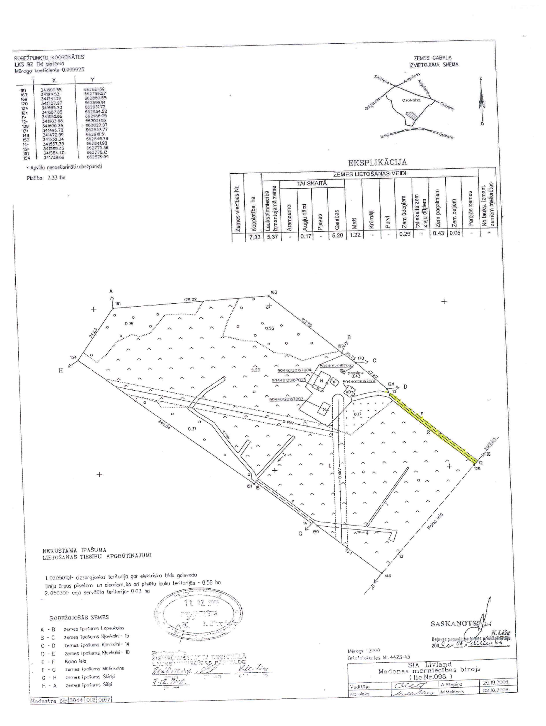

Gulbenes novada pašvaldības domes priekšsēdētājs A.Caunītis

2.pielikums

30.01.2025. Gulbenes novada pašvaldības domes lēmumam Nr. GND/2025/

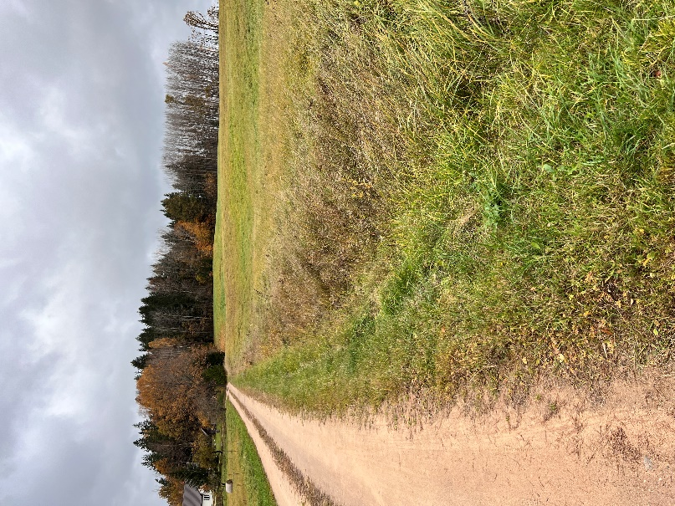

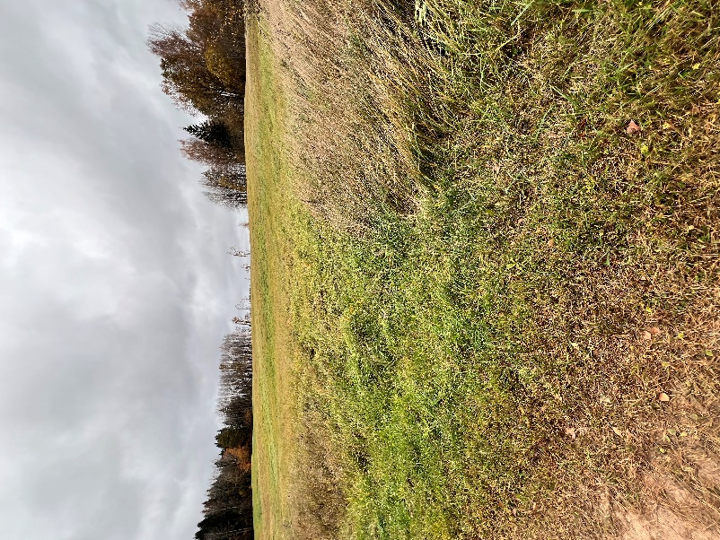

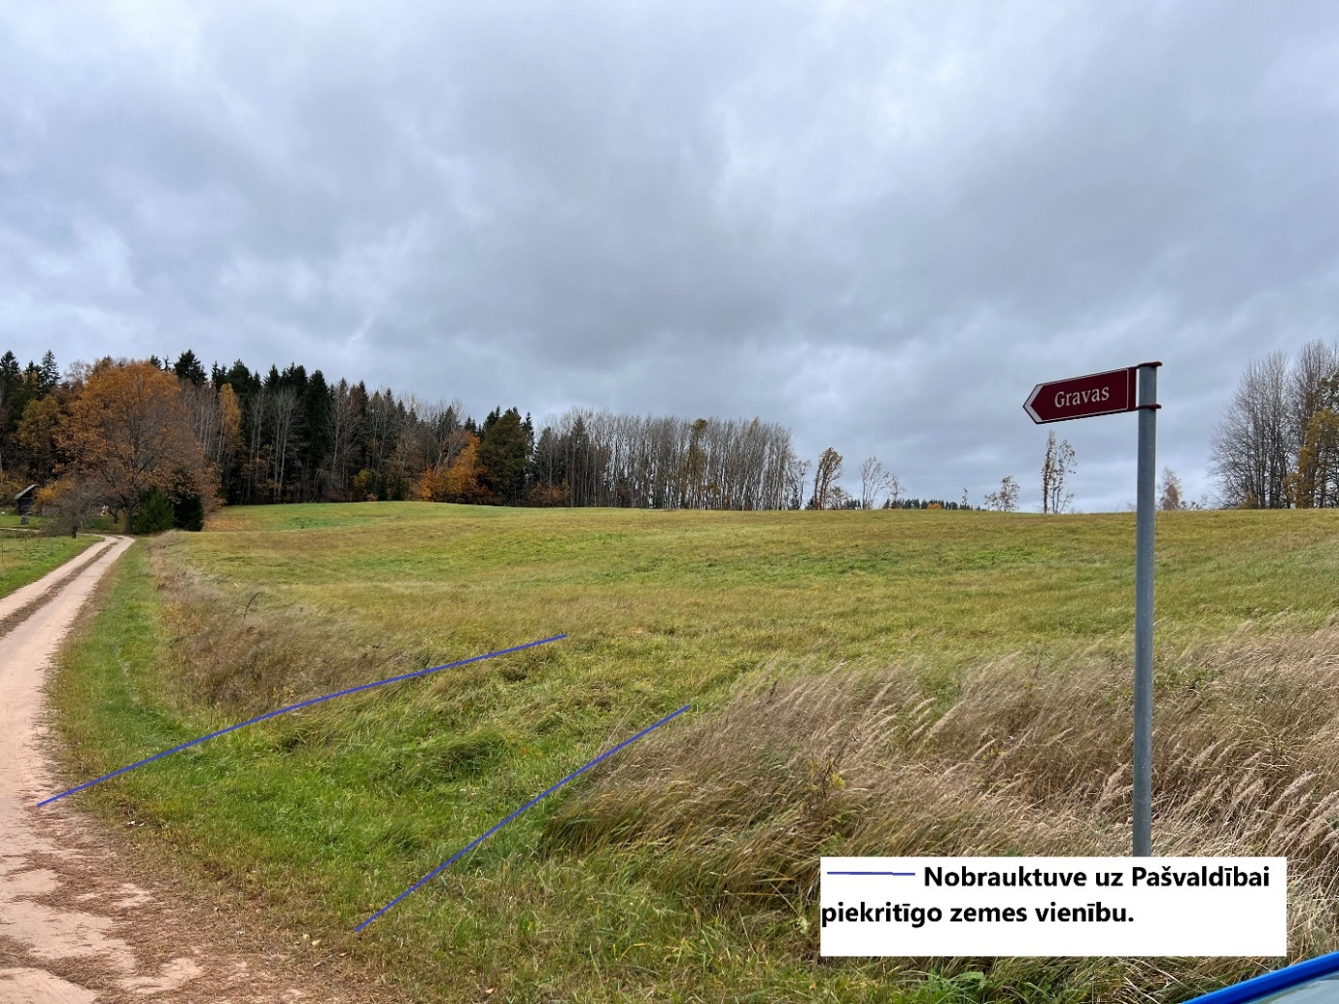

Gulbenes novada pašvaldības domes priekšsēdētājs A.Caunītis

3.pielikums

30.01.2025. Gulbenes novada pašvaldības domes lēmumam Nr. GND/2025/

**Zemes robežu plāns zemes vienībai ar kadastra apzīmējumu 5044 012 0187**

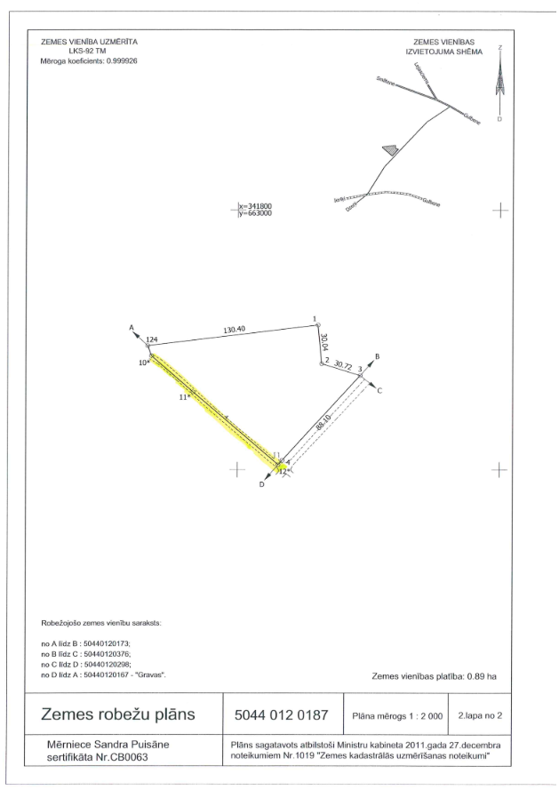

Gulbenes novada pašvaldības domes priekšsēdētājs A.Caunītis